Задание. Заполните схему информационных моделей предложенными элементами.

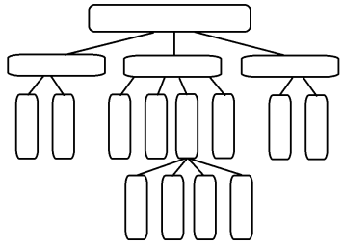
Диаграммы
Таблицы
Карты
Формулы
Схемы
Смешанные
Знаковые
Виды информационных моделей
Образные
Словесное описание
Чертежи
Блок-схемы
Графы
Рисунки
Фотографии
Графики

